轮回过患12--空游饿鬼之苦

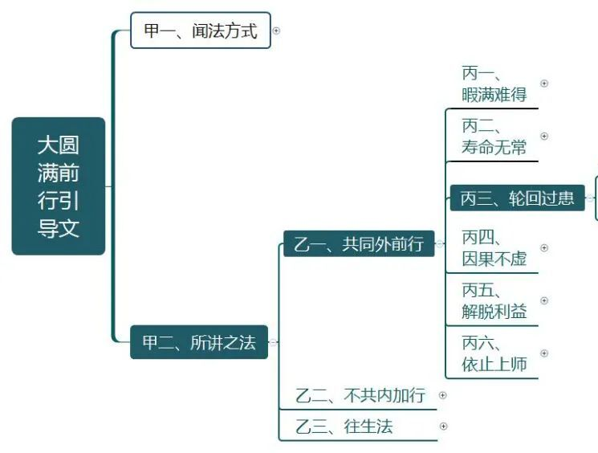

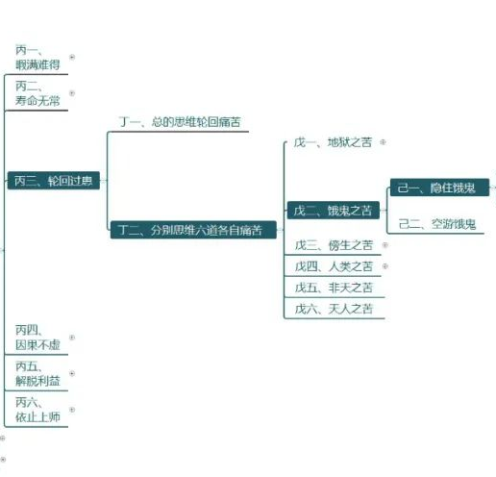

己二、空游饿鬼：

空游饿鬼包括妖精、王鬼 、死魔、厉鬼 、鬼女、独角鬼等等。这些饿鬼始终都处于提心吊胆、担惊受怕以及恍恍惚惚的错觉状态中，经常居心不良，怀有歹意，精勤于害他的恶业，他们死后的下场多数都是立即坠入地狱等恶趣的深渊。

尤其难忍的是，这些饿鬼不管生前是因病身亡、利刃所毙，还是悬梁自尽等途径横死的，每隔七天，它们都要感受一次以那种方式死亡的痛苦。它们希望把这种痛苦转移给别人，所以无论到哪里都是损人不利己。本来满心欢喜地来到昔日的亲朋好友面前，结果却使他们重病缠身或者精神疯狂等遭受不幸。

瑜伽士们做诅烧抛仪轨时，这些饿鬼被镇压在地下黑咕隆咚的地方长达数劫，或者被烧在作火施的烈焰中，有时候咒师们抛撒驱邪芥子或石子，使这些饿鬼的头颅裂成百瓣、肢体断成千截而粉身碎骨。他们时刻都摆脱不了痛苦，也同样要感受一般饿鬼所感受的冬季太阳寒冷、夏季月亮酷热等反常现象的苦恼。

有些饿鬼则以鸟、狗等令人讨厌的形象遭受各种意想不到的痛苦。

因此，我们应当怀着一颗慈悲的心肠观想，但愿自己能代受那些饿鬼的痛苦，圆满具足加行、正行、后行来修持。

《大圆满心性休息》
丁二、空游饿鬼：

空游饿鬼诸鬼魔，罗刹药叉鬼王等，
业力神变无碍行，常造种种损害事，
散播疾病夺色泽，断除他人之寿命。
人间一月彼一日，饿鬼自寿五百年，
人间年数一万五，阎罗世界受痛苦。

“空游饿鬼诸鬼魔，罗刹药叉鬼王等，”空游饿鬼实际上是世间的各种妖魔鬼怪。厉鬼、独角鬼、魔王、罗刹、夜叉、鬼王等，这些都属于饿鬼界众生，在阎罗世界和人间都有，而且感受着各种痛苦。

无神论者认为没有鬼、没有神，但这只是一种说法而已。我遇到过很多无神论者，他们自己也受到过各种魔鬼的干扰，所以也不得不信，比如晚上做噩梦，以及生活中遭到非人、鬼神的各种意外侵害。其实，除了人和动物的世界以外，的确有饿鬼界存在。在我们身边，经常有特别奇怪的现象出现，这些都是饿鬼众生的影响。

“业力神变无碍行，常造种种损害事，散播疾病夺色泽，断除他人之寿命。”他们以业力和神变力，可以毫无阻碍地穿行山岩。他们常常会造恶业，因为他们的“工作”就是损害所遇到的旁生、人类等众生，他们还在世间散播各种疾病，夺取该病人的色泽，断除他人的寿命。

生物学、医学、佛学对疾病都有不同说法，而佛学确实说了很多我们看不见的道理。以前发生的非典，现在新出现的癌症，以及世界范围内各种各样的传染病、瘟疫病等，其实是因为鬼神对人类的某个共同行为不满而去损害，或者是因为与某个人有前世的业缘而去报复等等，有各种各样的因缘。在这种因缘情况下，空游饿鬼有时会夺人的光泽，有时会给世间带来各种疾病等，这些现象非常多。有些饿鬼非常厉害，甚至经常夺别人的命，让他自杀、跳楼……现在世界上有很多人得自闭症，特别不愿意跟人交往，这也是空游饿鬼造成的危害。对此，世间医学和科学有各自的说法，但我们的确可以看出来，这些人的心已经被妖魔鬼怪或饿鬼束缚住了，的确非常麻烦。

利益饿鬼众生的方法

如果想要这些饿鬼不造疾病和违缘，可以按照佛教的方法来念诵一些咒语和仪轨，这也是非常好的。以前我讲过，汉地的佛教念诵里面也有这些。藏传佛教的《闻解脱》中有个公案。佛陀在世的时候，有一次阿难在坐禅，此时出现一个饿鬼告诉他：“你现在只有三天的寿命，很快就死了，而且死后会变成饿鬼。”当时阿难觉得，自己那么快就要死了，而且还要变成饿鬼，非常害怕。于是，他的第一个反应就是问他：“那有没有办法让我暂时不死、不堕饿鬼？”那个饿鬼说：“有，你在三天之内，对千百万俱胝的饿鬼布施最善妙的食物；对千百万俱胝的沙门、婆罗门、仙人等应供处进行供养。唯有这样上供下施才可以延长寿命，除此之外没有办法。”

此公案在《佛说救面然饿鬼陀罗尼神咒经》中亦有。

阿难想，自己根本无力成办这么广大的上供下施，就越想越害怕，跑到佛陀面前大哭说：“有一个饿鬼说我快死了，而且要堕入饿鬼界，我怎么办啊？”佛陀告诉他：“这个我有办法，你不用伤心，我可以教你一个咒语和一些佛号，念诵这些能满足千百万俱胝恒河沙数的饿鬼，并供养无数仙人等应供处。”

然后佛陀就教他这个咒语“纳美萨瓦达塔嘎达阿哇洛格得 嗡桑巴 RA 桑巴 RA 吽”，汉地的蒙山施食、放焰口仪轨中也有，只是读音有点不同。居士等佛教徒都应该会念这个咒语，这叫变食真言。

汉传佛教在施食的时候，好像用一个小小的瓶子装水加一点米，念咒加持后倒在供台上。

藏传佛教中有烧施仪轨。施食的时候，先准备一点食物放在火里烧，再洒一点水。食物代表吃的，水代表饮料。先念七遍“嗡阿吽 纳美萨儿瓦达塔嘎达阿哇洛格得 嗡桑巴龢桑巴龢吽”（念“嗡啊吽”是加持水），每念一遍此咒便弹指迎请饿鬼等众生。

然后念一遍四位如来的名号“得银夏巴仁钦芒拉香擦洛，得银夏巴惹贼丹巴拉香擦洛，得银夏巴格绛利拉香擦洛，得银夏巴结巴坛加永色抓沃拉拉香擦洛”，即“南无多宝如来，南无妙色身如来，南无广博身如来，南无离怖畏如来”，用“多宝” 来满足饿鬼众生的贫穷，用“妙色”来安慰饿鬼众生的丑陋，用“广博”扩展饿鬼细小的喉咙和四肢，以“离怖畏”让饿鬼众生远离痛苦和伤害。

再念麦彭仁波切造的《烟施魔祟部多仪轨·解脱诸恶缘》，念完仪轨再念“嗡啊吽……”和观音心咒，最后回向。以此可以遣除传染病等病魔的危害。现在，汉传佛教的很多大德也经常到各个地方去烧烟烟，有些地方烧的烟太大了，别人以为发生了火灾。我听说上海几个居士跟一位法师在 23 层楼上面做烟供，冒烟冒得很厉害，消防队的十几辆车就在下面不断往上喷水。在藏地这样做比较方便，在汉地这样可能不是很方便。

我觉得汉传佛教的《蒙山》跟藏传佛教的烟施基本上是相同的，比较而言，可能汉传佛教的做法更方便一点——用一点米代表食物即可，因为做烟施不一定要烧很多食物。应该是通过变食真言的咒语来加持少量食物，在火上烧出烟就可以。

总的来讲，我们对这些饿鬼界的众生应该经常布施。尤其是现在的世界当中，人心非常浮躁，一会儿又出现战争，一会儿又出现地水火风的灾难，一会儿又出现各种新的疾病，比如“非典”、“禽流感”和最近全世界都特别害怕的“埃博拉病毒”等。

其实，这些应该是因为非人和饿鬼对世人的行为不满而故意散播的传染病、瘟疫病等。

为了整个世界的平安、和平，一方面，我们可以做一些看得到的形式上的活动；另一方面，要从根本上解决问题的话，就像吃中药去除病根一样，要做一些佛事活动，利益我们眼睛看不到的众生。其实，全世界很多高僧大德祈祷世界和平的烟供等佛事都非常起作用。

我个人的话，以前每天都念麦彭仁波切的《火施仪轨》，但是好多年以来也中断了，因为事情比较多。以前除了自己的闻思以外没有很多事情，每天做火施的话，一方面自己闻思修行会比较顺利；另一方面，不管哪里肯定都有很多我们眼睛看不到的饿鬼，他们也是很可怜的，我们以咒语加持少量食品变成很多来布施给他们，这也是非常好的事情。

如果没有禅定，一万斤食物也布施不了多少饿鬼；如果有禅定的功夫，布施一碗食物也会让无数饿鬼马上得到。最关键的是，我们要有慈悲心、信心和传承。

当时释迦牟尼佛说，这个咒语（变食真言）是他很早以前在世间自在威德王如来前得到的传承，之后传授给了阿难。并说，念诵这样的咒语、佛号会获得长寿、恢复身体光泽、平复浮躁的情绪，因为这些也是一些非人和鬼魔制造的危害。有时候看起来好好的人，一下子就变得特别可怕，说话办事就像发疯了一样，这就是由于非人对他制造了危害。其实就像《入行论》里讲的一样，他自己也不太愿意这样狂躁，但有时非人、饿鬼对世间的危害确实非常大。

同时我们也要想到，这些饿鬼真的非常可怜。他们一辈子都不会做什么善事，每天都害一些众生，以恶行活在世间。

“人间一月彼一日，饿鬼自寿五百年，人间年数一万五，阎罗世界受痛苦。”人间的一个月是饿鬼界的一日，饿鬼自寿五百年，按照人间的年数来算，饿鬼要在一万五千年中感受阎罗世界（饿鬼世界）的痛苦，非常可怕。

其他有些经典中说，如果为了初生婴儿的营养和健康而杀害众生的话，也会转生到饿鬼界。现在，尤其在汉地极个别地方很盛行这种做法，我听说汉地南方有些人，产妇刚生下孩子后一百天内，每天都一定要吃一只鸡，不然对身体不好，对孩子也不好，有这种说法。这些孩子可能真的会因此而背负非常可怕的命债，父母也非常可怜。将来他们身上的精气、光泽、福德都会被这些恶业毁坏，因为世间最可怕的就是伤害其他众生的生命。

因此我想，我们学了佛之后，哪怕其他什么修行都没有，至少也不要亲自杀害众生，这也是一辈子最好的一个修行。如果你没有遇到佛法，可能一辈子会杀害无数众生。有些人说：“我学佛也没有用，反正我的修行特别不好！”但即使修行不好，不亲自害众生的生命，对你个人来讲，就是最好的健康长寿的妙药，对其他众生来讲，也是大乘佛教最好的慈爱行为。

丁三、劝勉不贪三有勤修正法：

知此生厌苦性理，具智慧者为解脱，
弃离喜爱三有心，必定修持寂灭法。

不管是饿鬼众生还是地狱众生都非常的可怜，我们懂得了三有的痛苦本性后应当生起厌离心。具有智慧的人为了解脱会努力修行，不会耽著三界轮回，一定会修持断除轮回根本的无我空性的法门。要断除轮回的根本一定要有无我的智慧。现在如果没有修行这样的法，将来就会不断转生人间、地狱、饿鬼或旁生……就像瓶中的蜜蜂一样不断旋转，多么可怜！

因此，我们需要心静下来好好思维。其实只有人间才有思维法义的机缘。《佛说大乘庄严宝王经》中说，有一次观音菩萨去饿鬼世界，看见一些特别可怕的饿鬼而起大悲心，从手足指和毛孔当中降下很多甘露水，息灭了他们的痛苦。这些饿鬼获得饱足后才开始有能力思维法义。他们想，只有南赡部洲的人才有修行的机缘，才可以孝顺父母、修复佛塔、修八正道等善法……如此思维之后，很多饿鬼就得以解脱了。

所以，对于真正懂道理的人来说，人间确实是最好的修行之处。大家尽量不要造恶业，尽量要想到，人类的世界以外还有三恶趣，我们不修行的话也不可能不去的，因为有了因必然会产生果。因此有智慧的人会很努力地不贪著三有并修持寂灭法。

我们修行过程当中，要时时关心地狱和饿鬼界的可怜众生。我经常想，现在人间是很快乐的，即使天气稍微冷一点也不会冻死，饿一点也不会饿死，大多数人的生活还算可以。而饿鬼和地狱众生确实更可怜。我们如果经常给他们念经、超度、做佛事的话，他们也能减轻一些痛苦。

今天，网上和在座的道友一起以慈悲心念 100 遍观音心咒，以观世音菩萨的加持力来减轻饿鬼和地狱众生的痛苦。大家一定要想到，现在有无量无边的众生正在感受地狱、饿鬼的痛苦，我们这么多人齐心协力祈祷佛菩萨的话，他们一定会减轻痛苦或得到超度。因为佛菩萨的加持不可思议，咒语的能力不可思议，我们清净善心的威力不可思议，法性和有法的缘起力也不可思议。具足了这些不可思议的因缘，无量众生一定会减轻痛苦或得到超度。

法师辅导：

饿鬼道

今天我们要学习的是空游饿鬼，这里面的内容就有点像平时讲的恶魔。大恩上师在讲记中引用了佛经，佛陀在经典中讲了几万种鬼的分类，在整个世间有很多鬼，比人多得多。每个角落、每个空间都有鬼道众生的存在。这不是鬼魂，鬼魂的概念接近于中阴身，真正的鬼很多地方都有。大恩上师讲了，不是说鬼就一定都会伤害众生。有的鬼不会伤害众生，只不过存在于空间中，有它自己的事要忙。忙着找食物，生活很不容易。它要拼命去寻找食物，哪个地方具有因缘，倒剩菜剩饭或倒水，看能不能拣到一点。所以鬼虽多并不都伤害人，也有善鬼。这里讲的很多鬼是属于饿鬼，忙着找食物，根本不会害人，也没有害人的能力，这样的鬼比较多。

今天讲的是有害人之心也有能力的空游饿鬼，它有一定的神通可以飞行。不像那些寻找食物的饿鬼走的特别慢，肚子特别大，手脚特别细走也走不动，不是这样的。如果真是这样的饿鬼我们也不用怕，它们也害不了我们。这里所说是有业通的鬼，经常会伤害众生。刚刚讲了我们学饿鬼痛苦时，要澄清很多理念，其中一个就是在学习引导文时，不要把饿鬼看成和自己无关。如果我们不解脱轮回，很有可能在下世堕入饿鬼道，或者以前转过饿鬼道，以后不解脱还有可能无数次地堕入饿鬼道。提前知道饿鬼的痛苦和状态，了知后就会为了不转生饿鬼而奋发努力。

还有个问题，我们一想到恶魔就会认为是非常恐怖的、需要去打击降伏的对象。学习空游饿鬼，主要是说饿鬼的痛苦。如果我们转成这种恶魔也会很痛苦，正在转为恶魔的这些饿鬼也是非常痛苦。要缘它们自然地生起慈悲心。这方面是要告诉我们很多理念，不是说想到鬼的时候立马浮现很多民俗中流传的说法，或者认为是降伏的对象。前行会扭转很多对于解脱、菩提心不利的观念，这些观念在学习和观修时都要扭转，让我们的心处在正确的状态。第一要想到，如果不解脱有可能会堕饿鬼，第二对正在堕饿鬼的有情产生菩提心。

关于自杀和轮回

自杀只是感觉上解脱了，佛经论典中呵斥自杀的罪业很重。因为业没有穷尽，自杀不是解决问题之道。痛苦不会因为自尽而消亡，反而堕饿鬼道之后，每隔七天还要重演一次。悬梁自尽如果真能解决问题，看似几分钟的事就能把一生的痛苦解决。但是死完之后还要一而再、再而三地重现。与之相同还有很多横死的。所以业果不虚，轮回流转是很可怕的。在人间的时候，我们觉得再痛苦再难受，对于恶趣的痛苦而言都是很轻的。所以不管怎样，要把眼光放长远，不要盯着这一世。

所受的教育告诉我们人的生命只有一次，确实这期的生命只有一次，不会再回到从前。但是当生命终结之后，还有第二期、第三期的生命。如果我们知道生命有很多期，只要因缘没有中断，还会不断地流转。那我们就要好好考虑现在应该以什么样的行为(行为就是业)来迎接我们的第二世、第三世、第四世、第五世等等。如果有一个方法可以让我们从这种模式当中出离，我们该是多么欢喜！会非常欢喜地迎接解脱道。我们一而再，再而三地在轮回中把自己折磨得筋疲力尽了，但是每一世一转生就忘了。如果没有忘记，每个人都会有强烈的出离心。

关于慈悲心

一个修行者空性慧生不起来不要紧，暂时没有神通神变不要紧，但是慈悲心一定要修好。首先修好善心，之后慈悲心，慈悲心修好就相应于整个佛法，尤其是大乘佛法。如果要修持金刚乘，也必须是非常纯净的慈悲心才能修得起来。我们要想方设法让自己的心善良，在这个基础上，让心进一步升华。怎么升华呢？用菩提心。对不管是伤害自己的、利益自己的，还是没有关系的一切众生，都要产生真实的慈悲利益之心。

这在佛法当中有很多观想，不管对方知不知道我在利益他都不要紧，但我要依靠这些修法（后面我们讲到菩提心的时候也会讲）去和众生建立亲近的联系。怎么样建立呢？他曾经做过我们的父母，所以对我们有恩德，我要利益他。对方都不知道，我们自己就在这里和他建立联系，这就是菩提心、爱心或者善心的升华或扩展。这和一般世间的方法、教育、理念都不一样，是佛法不共的观点，让我们的慈悲心非常地强盛。

慈悲心很强盛的时候，首先得到利益的就是我们自己。因为我们的心如此的慈悲、清净无垢，当然就非常平和。我们不会有任何嗔恨带来的痛苦，也没什么焦虑。慈悲心会产生强大的善根（这也是我们自己的善根），可以引发各种修行的道相、功德，然后再给其他人带来利益。虽然发慈悲心的时候都在利他，但是生起慈悲心的时候，即便不想利益自己，第一个受益者就是我们自己。

害心也是这样。你还没有伤害别人的时候，第一个就伤害自己。因为烦恼、害心都是你自己的。平时控制不住烦恼、想要害别人的时候想一想：害心、嗔心一旦在内心当中生起来，第一个受害者就是我们自己，因为它是我们自己的心啊！嗔心、害心越多，对自己的伤害越大；善心越多利益越大，这方面要好好地观察。

思考题：

- 空游饿鬼的苦主要在哪方面 对他们生起慈心容易么？
- 之前你有想过自杀么，现在怎么认为的？

